Chương 2. CƠ SỞ LÝ THUYẾT

1. Công cụ lập trình
2. Giới thiệu eclipse

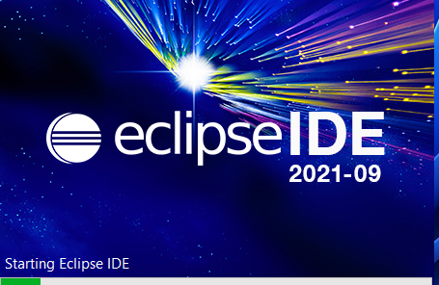

Hình 2.1 Phần mềm eclipse

Eclipse là 1 công cụ hỗ trợ lập trình mã nguồn mở được phát triển bởi IBM. Eclipse như một môi trường phát triển Java tích hợp (IDE), với Eclipse chúng ta có thể mở rộng hơn mã nguồn bằng cách chèn thêm các plugins cho project (PDE- Plug-in Development Environment).

Mặc dù Eclipse được viết bằng ngôn ngữ lập trình Java, nhưng việc sử dụng nó không hạn chế chỉ cho ngôn ngữ Java. Ví dụ, Eclipse hỗ trợ sẵn hoặc có thể cài thêm các plugins để hỗ trợ cho các ngôn ngữ lập trình như C/C + + và COBOL. Ngoài ra, còn rất nhiều ngôn ngữ khác như PHP, Groovy, ...

Eclipse còn hỗ trợ cho lập trình viên code theo các mô hình phát triển như MVC, tạo thêm các lib hỗ trợ phát triển phần mềm.

1. Giới thiệu cơ sở dữ liệu SQL

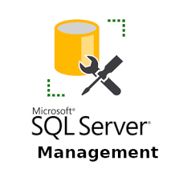

Hình 2.2 SQL Server

SQL Server là một hệ quản trị cơ sở dữ liệu quan hệ (Relational Database Management System (RDBMS) ) sử dụng câu lệnh SQL (Transact-SQL) để trao đổi dữ liệu giữa máy Client và máy cài SQL Server. Một RDBMS bao gồm databases, database engine và các ứng dụng dùng để quản lý dữ liệu và các bộ phận khác nhau trong RDBMS.

SQL Server được tối ưu để có thể chạy trên môi trường cơ sở dữ liệu rất lớn (Very Large Database Environment) lên đến Tera-Byte và có thể phục vụ cùng lúc cho hàng ngàn user. SQL Server có thể kết hợp “ăn ý” với các server khác như Microsoft Internet Information Server (IIS), E-Commerce Server, Proxy Server….

1. Ngôn ngữ lập trình
2. Giới thiệu ngôn ngữ Java

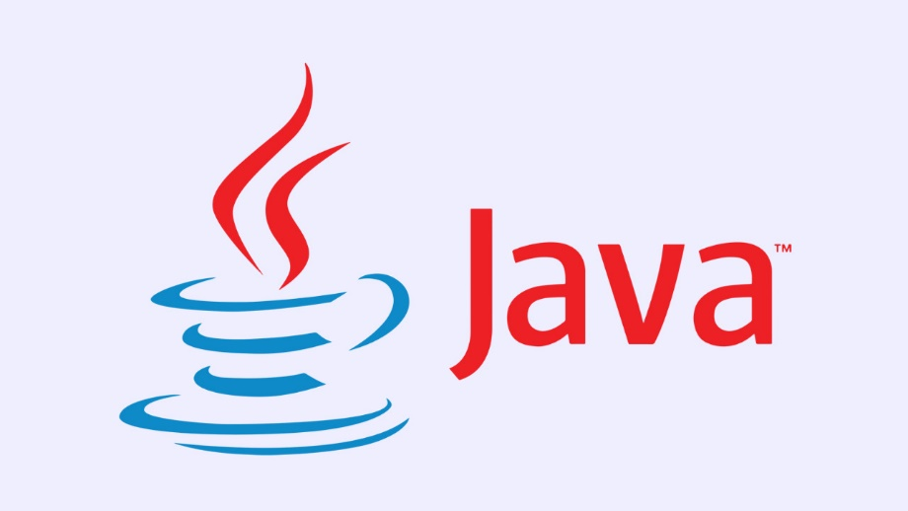

Hình 2.3 Logo ngôn ngữ Java

Java là một nền tảng phát triển các ứng dụng phần mềm có vị trí rất lớn trong những năm cuối thế kỉ 20, đầu thế kỉ 21. Đánh dấu sự trưởng thành của mô hình lập trình hướng đối tượng, nó được coi là một nền tảng mang tính cách mạng trong ngành phần mềm. Mô hình máy ảo Virtual Machine đã cho phép các ứng dụng viết bằng Java có thể chạy trên nhiều hệ điều hành khác nhau.

Java đã trải qua 3 bước phát triển quan trọng: Java 1.0 gắn liền với bản JDK đầu tiên, Java 2 gắn với JDK 1.2 và Java 5 gắn với J2SDK 1.5

1. Môi trường cài đặt JSP servlet

## ****a.JSP là gì?****

JSP là viết tăt của **Java server page** hay **Java Scripting Preprocessor** – tạm dịch là “Bộ tiền xử lý văn lệnh Java”. Đây là một công nghệ Java cho phép các nhà phát triển tạo nội dung HTML, XML hay một số định dạng khác giúp cho trang web sinh động hớn.

Các JSP tag đặc biệt, hầu hết**bắt đầu** với**<%**và **kết thúc**với **%>.GIF**

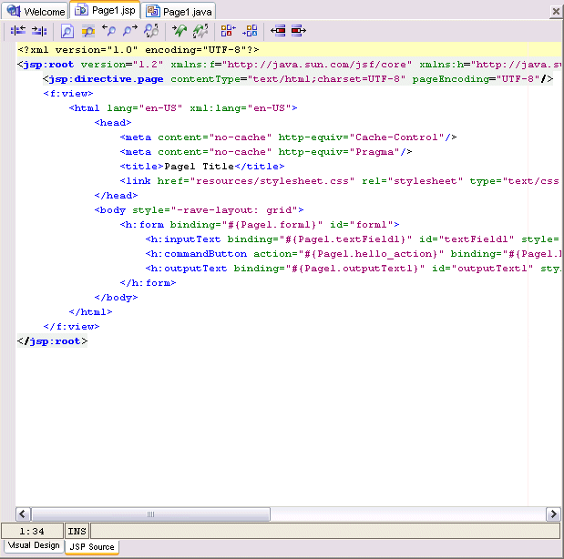

JSP thường được **làm view trong ứng dụng mvc pattern.** Thực ra, JSP vẫn có thể  đáp ứng những yêu cầu khác nhưng để thuận tiện cho việc debug hay tái sử dụng các đoạn mã thì người ta thường dùng làm view còn servlet sẽ làm controller.)

**+Một trang JSP có những thành phần gì?**

* **Thẻ Root:** Thẻ này sẽ chứa các thuộc tính, thông tin của trang JSP.
* **Comment:**  Cũng như trang HTML , trong JSP, bạn cũng có thể comment với kí hiệu này: <! your comment –>
* **Declaration:** khai báo biến hoặc phương thức của java ngay trong trang JSP. Nhưng nếu như khai báo quá nhiều trong trang thì sẽ bị nhầm lẫn giữa code JSP và code java. Cú pháp là <%! your code %>
* **Expression:** được sử dụng để chèn một giá trị vào trong trang một cách trực tiếp.
* **Thẻ biểu thức JSP:**được sử dụng để đánh giá một biểu thức và định hướng các output đến một trình duyệt web phù hợp. Cú pháp khai báo là: <%= your code %>
* **Scriptlet Tag:** cho phép bạn viết mã java trong trang JSP. Cú pháp như sau : <% <i> mã java </ i>%>
* **Directive Elements**
* **“Chu kỳ sống” của JSP**

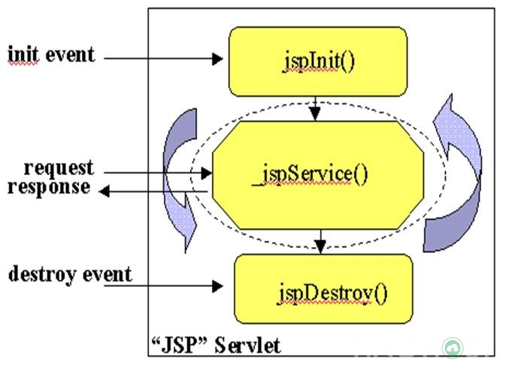

### ****+Ưu điểm của JSP****

* Hỗ trợ cho việc **thiết kế giao diện web** dễ dàng hơn.
* Có vai trò lớn trong việc cho phép thiết kế web tạo nên những**trang web động.**
* Có thể viết một nơi và chạy **bất cứ nơi nào.**

### ****+Hạn chế**** của JSP

* Tiêu tốn **dung lượng** lưu trữ phía server**gấp đôi**.
* Lần đầu tiên truy cập vào trang JSP sẽ **mất nhiều thời gian chờ**.

## ****b.Servlet là gì?****

Servlet có thể được mô tả bằng nhiều cách, tùy thuộc vào ngữ cảnh:

* Một công nghệ được sử dụng để tạo ra ứng dụng web.
* Một API cung cấp các interface và lớp bao gồm các tài liệu.
* Một thành phần web được triển khai trên máy chủ để tạo ra trang web động.  
  Có nhiều interface và các lớp trong API servlet như Servlet, GenericServlet, HttpServlet, ServletRequest, ServletResponse, …

Java Servlet là chương trình chạy trên một Web hoặc ứng dụng máy chủ (Application Server). Nó hoạt động như một lớp trung gian giữa một yêu cầu đến từ một trình duyệt Web hoặc HTTP khách (Client) khác và cơ sở dữ liệu hoặc các ứng dụng trên máy chủ HTTP (HTTP Server).

Hiểu đơn giản, Servlet là một chương trình chạy trên môi trường Web_Server hoặc môi trường Application có thực thi mã java với nhiệm vụ chính là giúp thực thi câu lệnh một cách độc lập giúp kết nối các lớp với nhau.

### ****+Servlet có công dụng gì?****

* **Nhận client request và lấy thông tin từ request:** Đọc dữ liệu rõ ràng do khách hàng (trình duyệt) gửi
* **Xử lý nghiệp vụ và phát sinh chuyên môn ( bằng cách truy cập database):** Quá trình xử lý dữ liệu và tạo ra các kết quả này có thể yêu cầu nói chuyện với một cơ sở dữ liệu, thực hiện một cuộc gọi RMI hoặc CORBA, gọi một dịch vụ Web, hoặc tính trực tiếp phản hồi.
* **Tạo và gửi request đến client hoặc tại request mới đến Servlet mới hoặc JSP mới:** Không chỉ  gửi dữ liệu rõ ràng (tức là tài liệu) tới khách hàng (trình duyệt) dưới nhiều định dạng như văn bản (HTML hoặc XML), nhị phân (hình ảnh GIF), Excel, …. mà còn gửi phản hồi HTTP ẩn cho khách hàng (trình duyệt). Điều này bao gồm nói với trình duyệt hoặc các trình khách khác loại tài liệu đang được trả về (ví dụ, HTML), thiết lập cookie và các tham số bộ nhớ đệm, và các tác vụ khác.

### ****+“Chu kỳ sống” của Servlet****

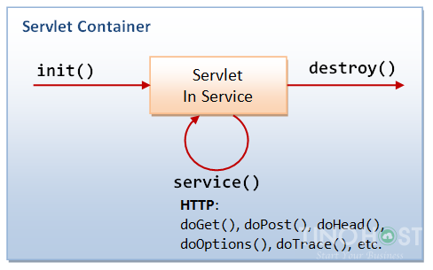

### ****+Môi trường làm việc của Servlet****

Một Servlet là một lớp Java và vì thế cần được thực thi trên một máy ảo Java (JVM) bằng một dịch vụ gọi là servlet engine. Servlet engine tải lớp servlet lần đầu tiên servlet được yêu cầu, hoặc ngay khi servlet engine được bắt đầu. Servlet ngừng tải để xử lý nhiều yêu cầu khi servlet engine bị tắt hoặc nó bị dừng lại.

